ZADÁNÍ – SOUBORNÁ PRÁCE
- Zpracování souborné práce:
- Teoretická část – záměr (jednoduchý popis; min polovina A4)
- Praktická část – studijní kresby uměleckořemeslných prvků různými materiály a technikami současných a napříč historizujícími obdobími, na různé kresebné podklady a v různých měřítkách (6 – 10 prací)
- závěr – výsledné práce
- 6 - 10 prací (různé kresebné materiály, techniky, podklady, měřítka aj.)

Materiály: kresebné; úzká stopa – měkká tužka (řada B, B1 – B5), fix (0,5, 0,7), perka a tuš, široká stopa – přírodní uhel, umělý uhel, rudka, štětec a tuš (inkoust)

Podklad: balicí papír, jemnozrnné i hrubozrnné kreslící čtvrtky; formát A4, A3

Pomůcky: kreslící prkno nebo desky, půlstojan
Časová dotace: 4 vyučovací hodiny
Doporučení: omezený čas na jednotlivé studie (max. 30 minut)
Počet prací: (6 – 10 prací)
Příklady předloh:
A)
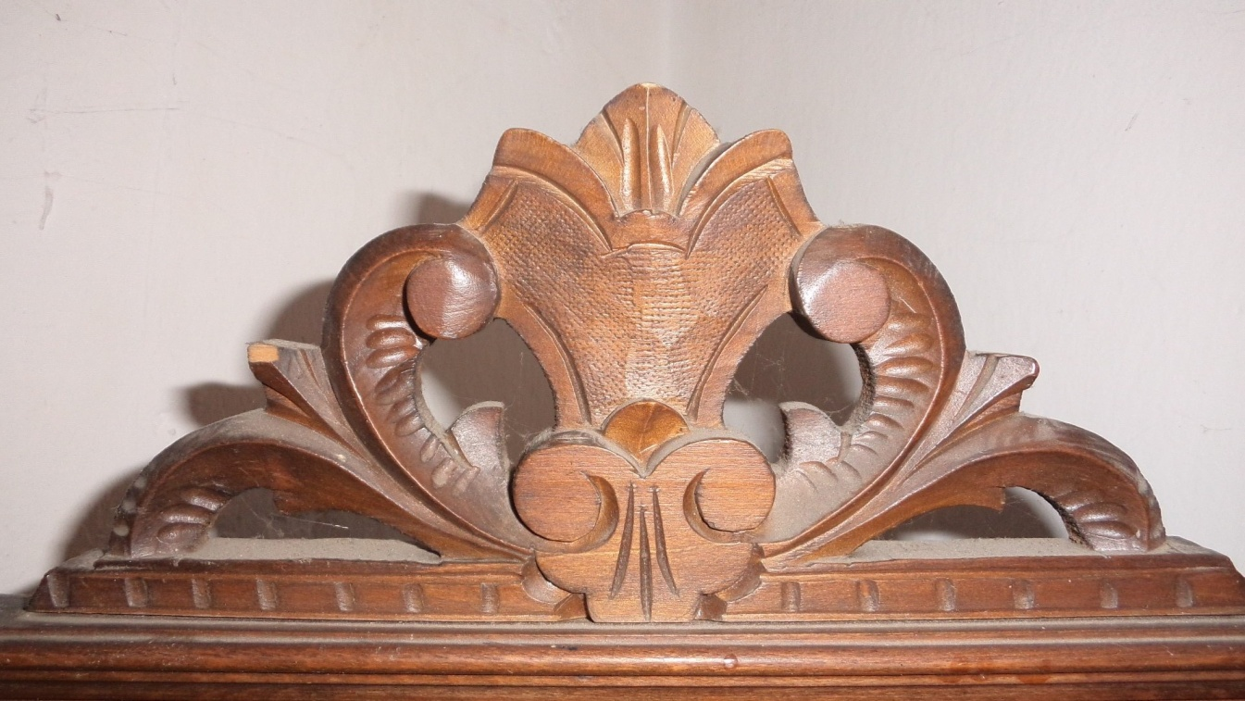

B)
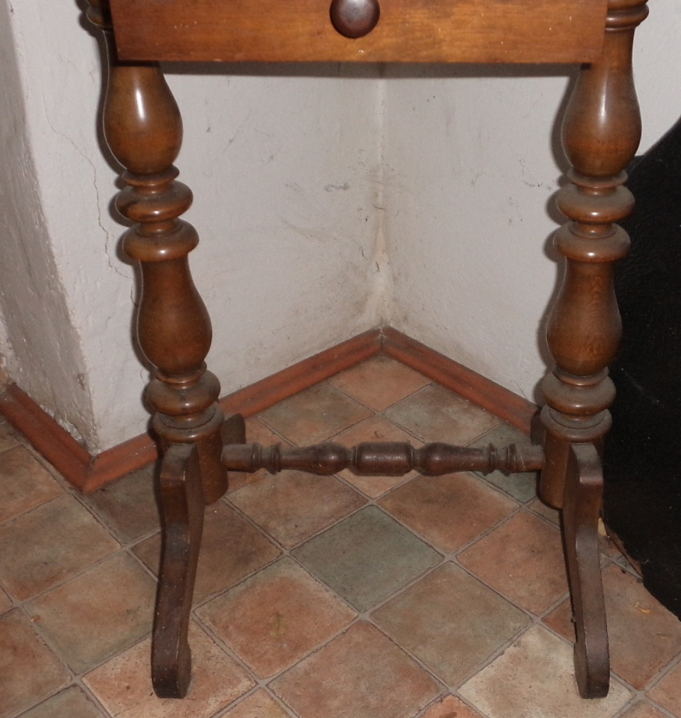
C)
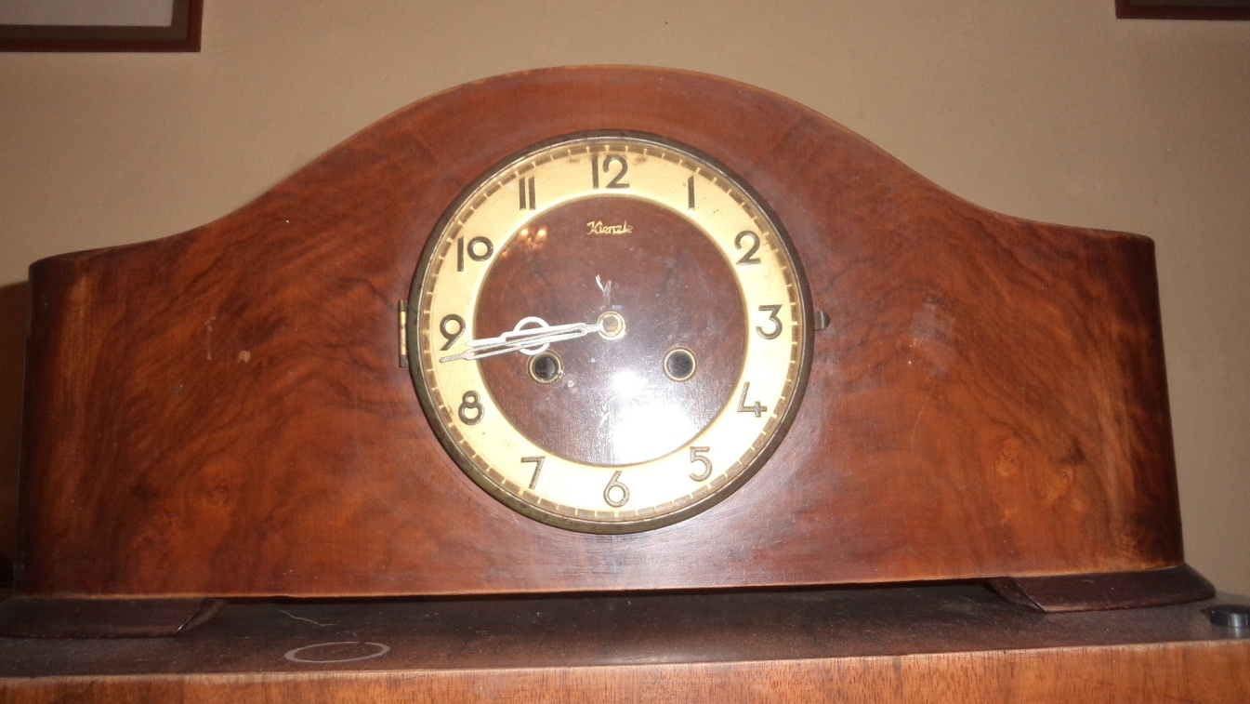

D)
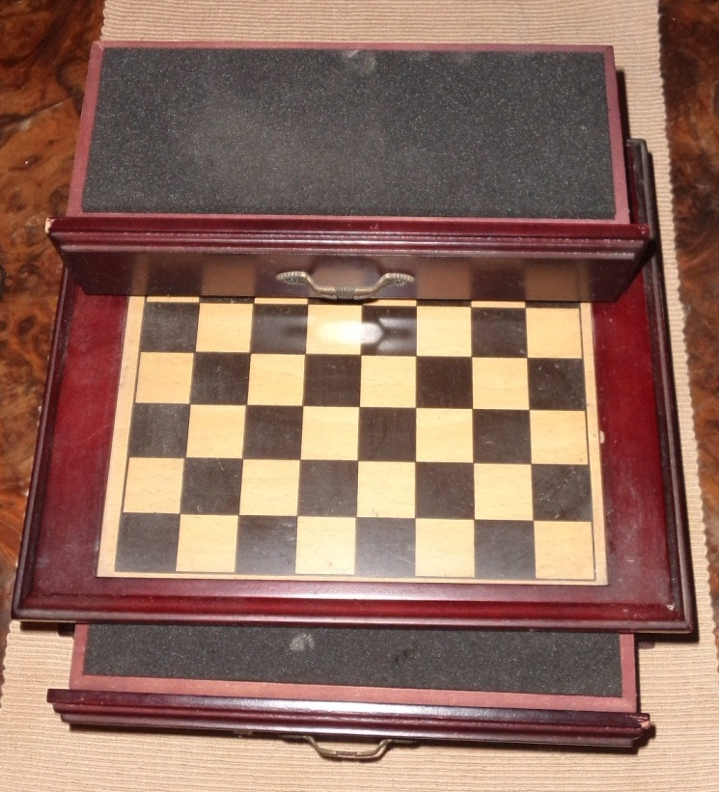
E)
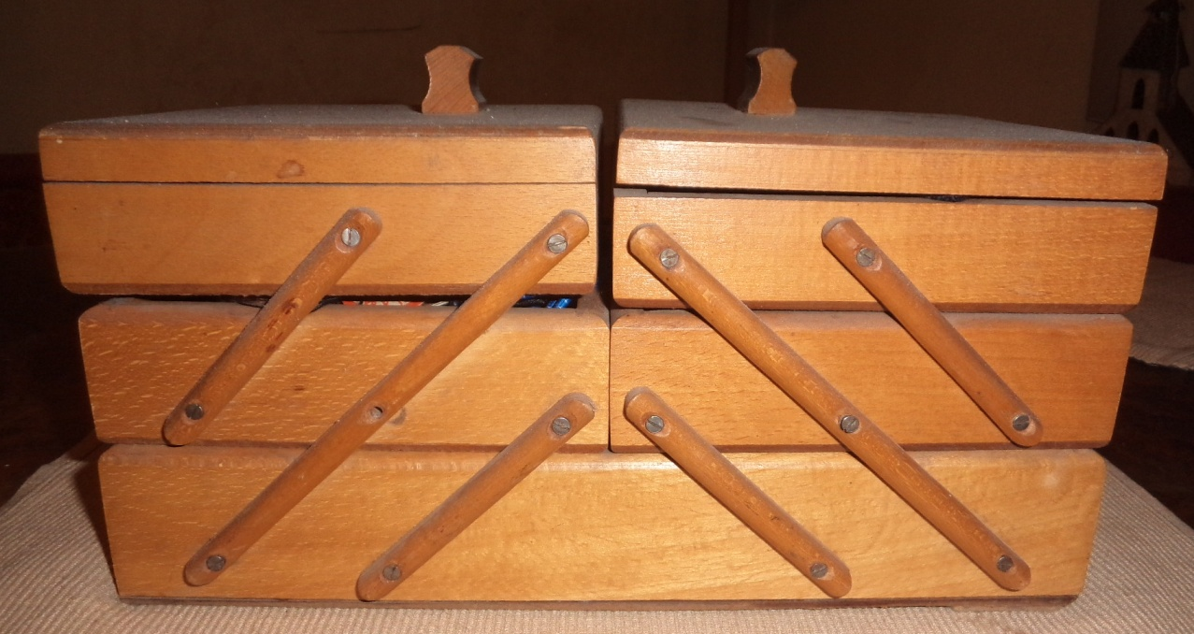

F)
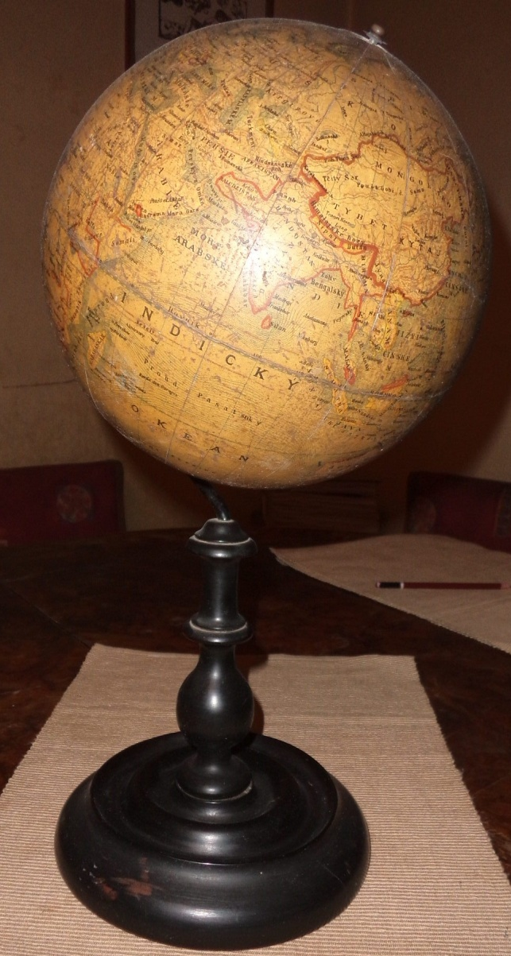

G)
